Нет победителя сильнее того, что сумел победить самого себя.
ШКОЛЬНЫЙ
ВЕСТНИК

Генри Уорд Битер

Выпуск:
№4
29 апреля 2014 г.
Газета основана
25 января 2007 г.
Выходит 1 раз в месяц

Учредители: ОГКОУ для обучающихся, воспитанников с ограниченными возможностями здоровья «Специальная (коррекционная)» общеобразовательная школа-интернат №1
VI вида «Улыбка»



ПРЕСС - ЦЕНТР

Учащиеся, воспитанники школы – интерната приняли активное участие и стали дипломантами XIII областного фестиваля детского художественного творчества «Храните детские сердца!»: в концертной программе, фотовыставке, выставке декоративно – прикладного творчества, конкурсе театральных коллективов;
поздравляем Парфенову Дашу, она стала лауреатом областной выставки декоративно – прикладного творчества;
поздравляем Сафиуллина Радика и Спиридонову Анастасию, они стали лауреатами в XIII областном фестивале детского художественного творчества «Храните детские сердца!» в номинации «Художественное слово» и «Вокал»;
поздравляем театральный коллектив «Курьёз», стал лауреатом 2 степени регионального театрального конкурса «Премьера»;
учащиеся и все сотрудники приняли участие в субботниках по благоустройству территории школы – интерната.
К нам снова пришёл фестиваль!
«К нам снова пришёл фестиваль! Это важное и ответственное событие для нас. Дорога к фестивалю – это огорчения и радости, падения и взлёты, пот и слёзы, ежедневный кропотливый труд и детей, и взрослых. Я благодарю всех за огромный вклад в фестивальное движение. Всегда помните слова О.Уайльда: «Благо, даруемое нам искусством, - не в том, чему мы научимся, а в том, какими мы, благодаря ему, становимся». Всем удачного выступления!» - с такими словами обратилась директор ОГКОУ СКОШИ №1 VI вида «Улыбка» Исмаилова Найля Алиевна к участникам областного фестиваля детского художественного творчества.
Подготовка к мероприятию шла в течение всего учебного года. Лучшие номера объединений дополнительного образования были включены в концертную программу фестиваля, лучшие поделки воспитанников и руководителей украсили выставку декоративно – прикладного творчества, лучшие фотографии победителей различных конкурсов - фотовыставку, новые миниатюры черного театра «Как прекрасен этот мир» вошли в программу театра.
Все коллективы стали дипломантами фестиваля, а лучшие работы Парфеновой Даши, выступления Сафиуллина Радика, Спиридоновой Анастасии в номинации «Художественное слово», Спиридоновой Анастасии в номинации «Вокал» отмечены дипломами лауреатов. Выступления этих ребят на гала – концерте в мае мы увидим в областном дворце творчества, а также доставят радость зрителям хоровое пение коллектива «Соловушка», вокал Айзатовой Айгуль с татарской народной песней, игра ансамбля народных инструментов «Русский сувенир» и трио гитаристов «Аккорд». Мы рады за вас, ребята!
Миниатюры театрального коллектива «Курьёз» оставили доброе воспоминание у членов жюри, некоторые из них впервые видели выступление наших актёров и хотели бы, чтобы игра актёров радовала бы как можно больше людей. Коллектив «Курьёз» стал дипломантом фестиваля.
Школьная фотовыставка удивила и порадовала фотографиями кошек, картин родной природы. Глядя на фотографии ребят, радуешься их любви к братьям нашим меньшим, их доброму сердцу. Спасибо вам, ребята!
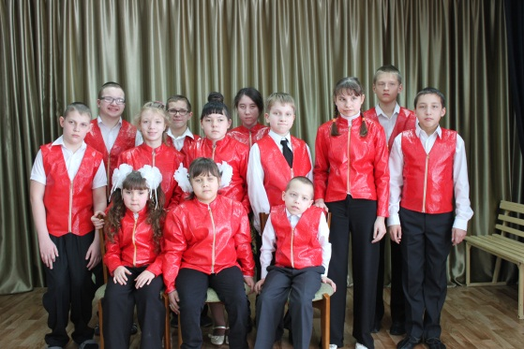
Педагог – организатор Матулина Т.И.

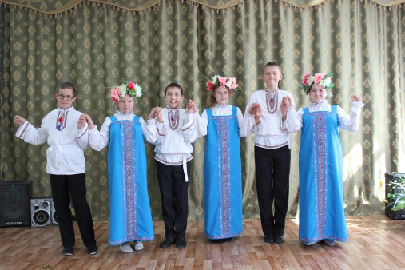

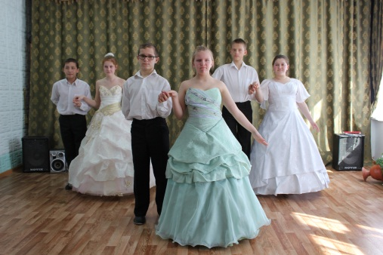

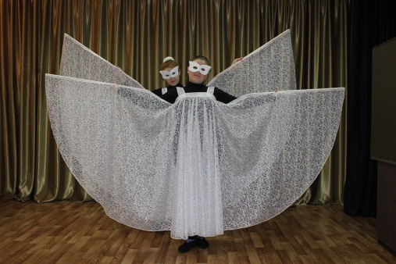

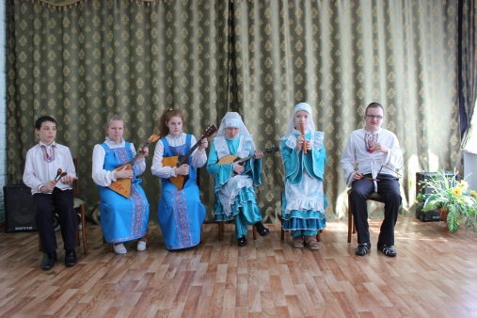

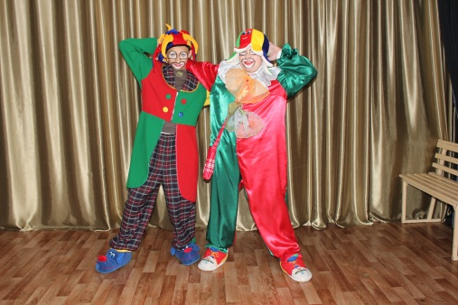

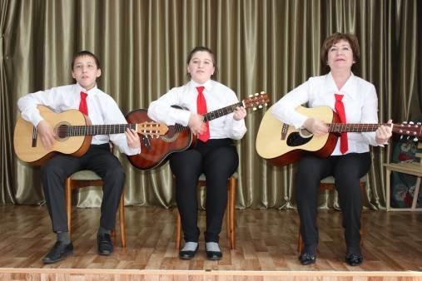
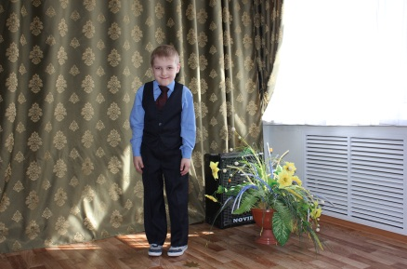

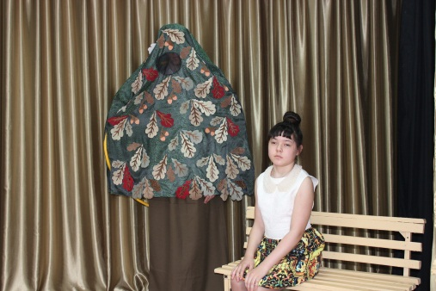

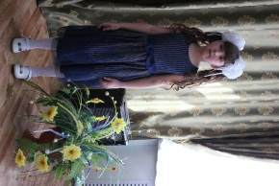

Поздравляем с днём рождения!

Самоукова Семена, Спиридонову Анастасию, Айзатулину Динару, Косенкова Михаила, Сафиуллина Радика, Калякину Анну


Вам желаем в день рожденья
Улыбок, радостных хлопот,
Здоровья, счастья и веселья
Сегодня, завтра, круглый год!

Адрес редакции: 432034, г.Ульяновск,
пр.50 лет ВЛКСМ, 5а
Телефоны: 48-22-13
Главный редактор: Айзатова Айгуль
Время подписания номера в печать: 17:00
Тираж: 7 экз.

